Fotosentez
Fotosentez bûyera herî girîng a jiyanê ye. Ew bûyera bingehîn a tevaya jiyana li ser ruyê erdê ye. Oksîjen berhema tiştên ku nebat bi rêya fotosentezê çêdikin e. Ji bo ku laş kar bike, pêdiviya mirov bi oksîjenê heye.

Formûla fotosentezê
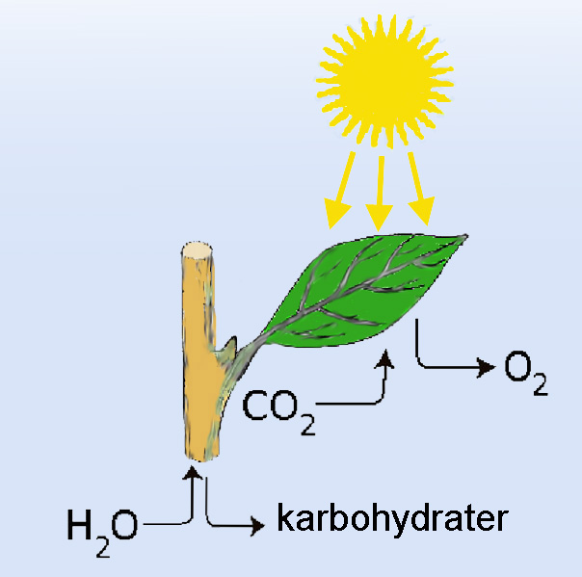
Illustrasjon av fotosyntese: ndla.no

Bûyera Fotosentezê:
- Enerjiya rojê vediguhere enerjiya kîmyewî
- Av û karbondîoksît di nav nebatê de tê mêtin (kişandin). Ev di fotosentezede dibin heyberên xam.
- Fotosentez heybera xam a şekir û oksîjenê çêdike.

1. Av (H₂O): Dema ku baran dibare, av diçe nav axê. Nebat bi riya rehên xwe avê ji axê dimêjin û dişînin pelên kesk, dera ku bûyera fotosentezê lê pêk tê.

2. Karbondîoksîd (CO₂): Karbondîoksîd di xwezayê de hem di rewşa girêdayî û hem jî di rewşa bi tena xwe de tê dîtin. Karbondîoksîd ji şewitandina, wek mînak; dar, komir û neft/gazê çêdibe, ger têra wê oksijen li deverê hebe. Karbondîoksîd di dema reaksiyonên şewatê yên di organîzmaya laşê me de jî çêdibe. Mirov gaza oksîjenê ya di hewayê de distîne û gaza karbondîoksîdê bo derveyî laş der tîne. Di bûyera fotosentezê de, karbondîoksîd ji hewayê bi rêya qulikên hûr ên di pelan de tê standin.
3. Tîrêjên Rojê: Enerjiya rojê ji bo hemû jiyana li ser rûyê erdê çavkaniyek girîng e. Enerjî wenda nabe, lê bo şêweyin din tê veguhestin. Di bûyera fotosenteza ku di pelên kesk de pêk tê, enerjiya rojê derbasî prosesa (pêvajoya) kîmyawî dibe. Fotosentez di kloroplastan de, yên wek parçeyin biçûk ên di hundurê şaneyên nebatî de ne, pêk tê. Klorofîl, ya ku rengê kesk dide şînayîyê, di hundurê kloroplastê de ye, ya ku enerjiyê ji tîrêja rojê dimêjê. Ew enerjî ji bo avakirina glikozê (C₆H₁₂O₆) tê bikaranîn, û ew berhem dîsa ji bo avakirina xurekên mezintir ên weke nîşaste û selulozê tê bikaranîn.

4. Glikoz (C₆ H₁₂ O₆): Glikoz şekirek e, di fotosentezê de tê hilberandin. Şekir ber bi şax, qurm an kokan (rehan) ve tê veguhestin. Li gorî dera ku şekir bo wê tê veguhestin, ew vediguhêre seluloz an nîşaste an jî ron (rûn). Û bi vî awayî xwarin, a pêdivîya jiyana me pê heye, bo me dabîn dibe.

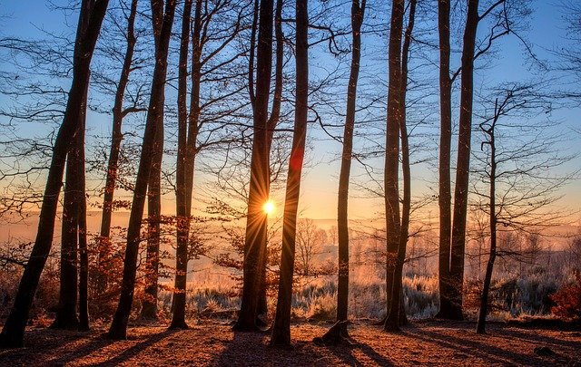
Trær. Foto: Pixabay
49 % ji darê seluloz e.

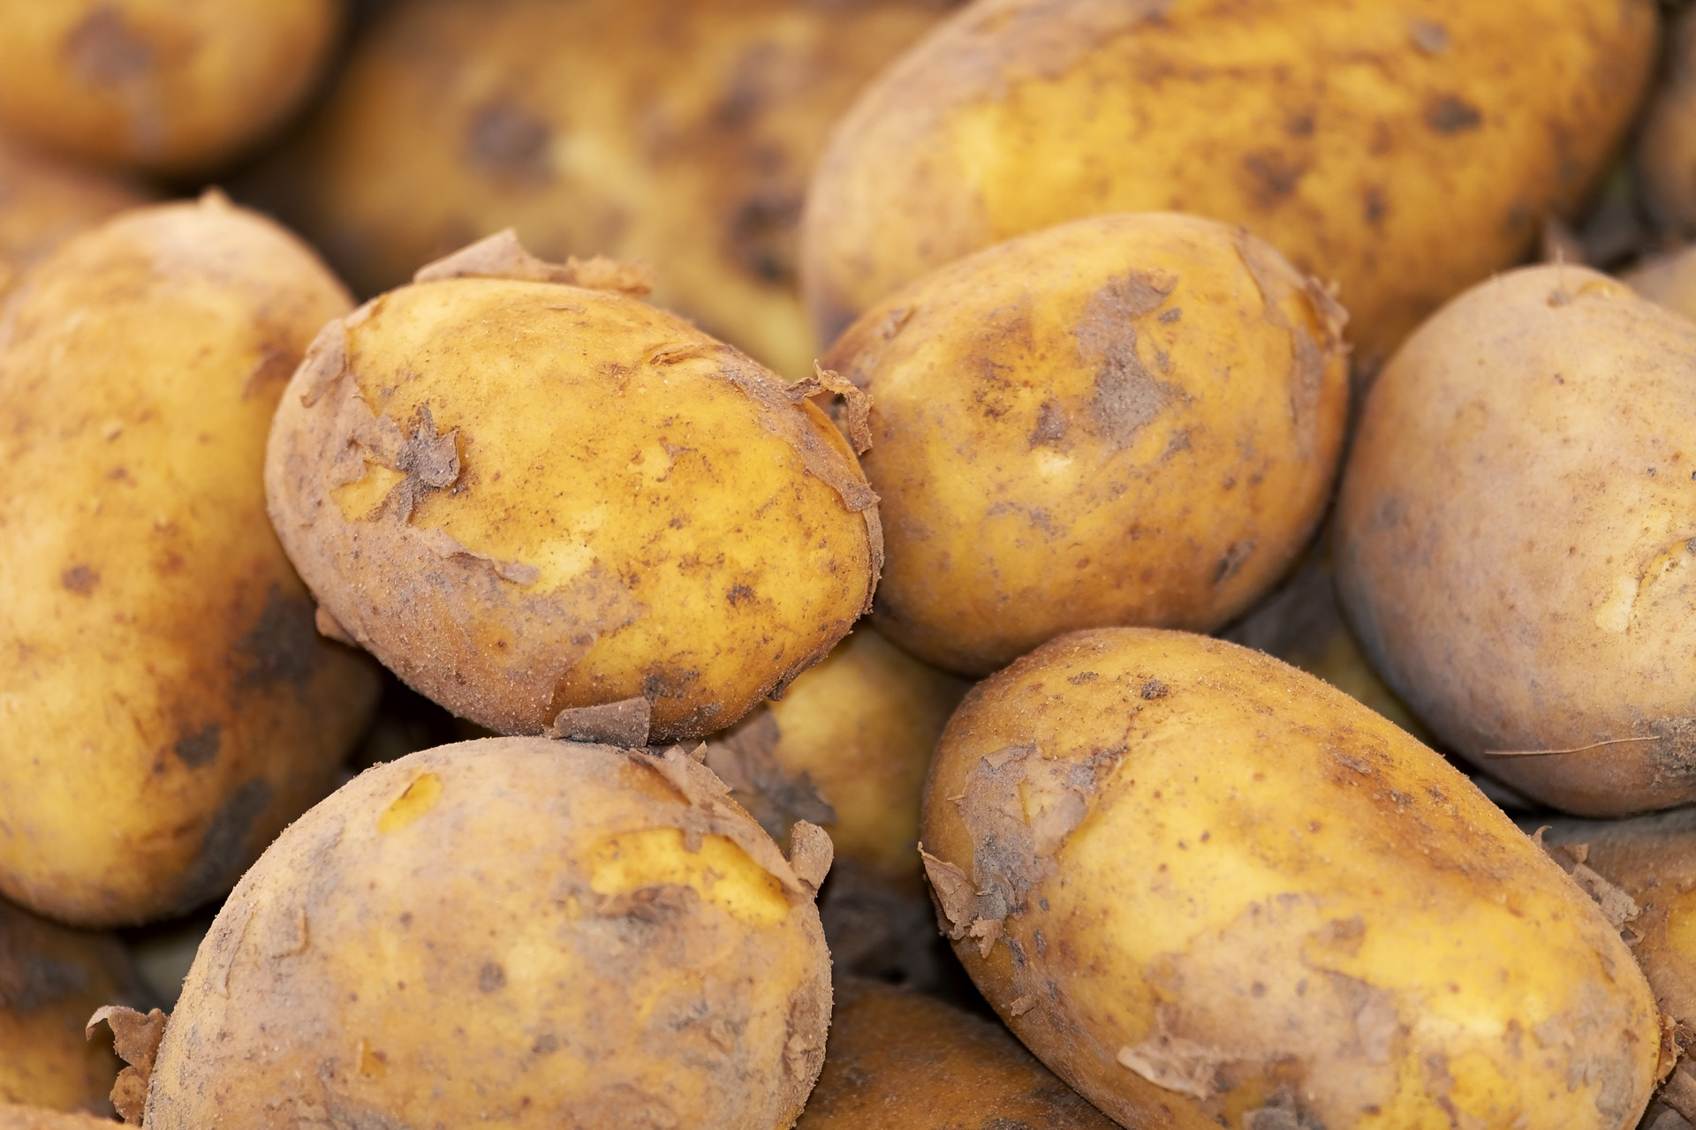
Poteter. Foto: Pixabay
16 % ji petatê nîşaste ye.
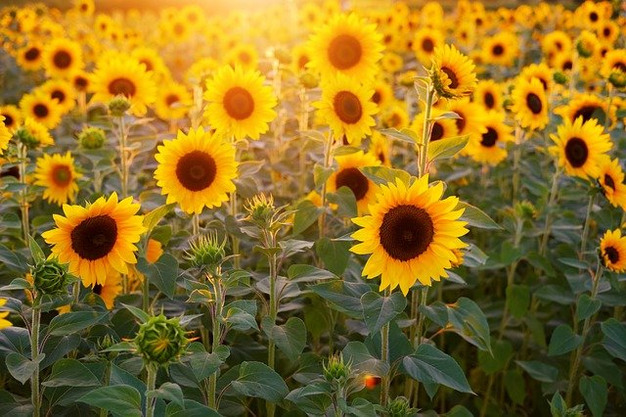
Solsikker. Foto: Pixabay
49 % ji pêkhateya tovikên gulberojan ron e.

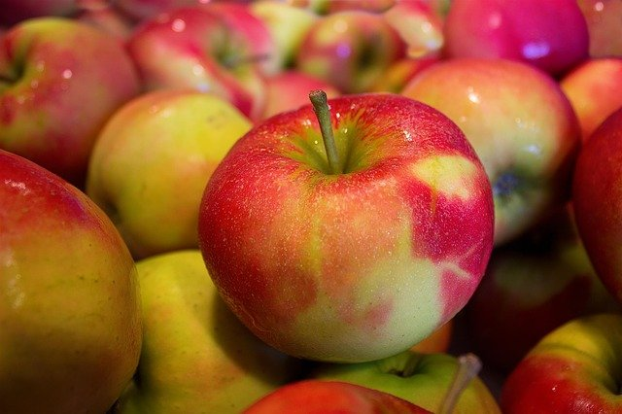
Epler. Foto: Pixabay
11 % ji pêkhateya sêvê şekir e.

5. Oksîjen(O₂): Di fotosentezê de, enerjiya tîrêja rojê ji bo çêkirina glikozê ji av û karbondîoksîdê tê bikaranîn. Di heman demê de, nebat jî oksîjenê hildiberînin. Oksîjen bi rêya qulikên hûr ên di pelan de ber bi hewayê ve tê veguhestin. Di encama fotosentezê de em oksîjenê ji hewayê distînin. Ev tê wê wateyê ku hem ajal (heywan) û hem jî mirov ji bûyera fotosentezê, di forma oksîjena jiyanê ya ku li wir tê hilberandin, sûdê werdigirin.

Di fotosentezê de, nebat karbondîoksîd û avê bikar tînin, da ku xurekên xwe hilberînin. Bi alîkariya enerjiya rojê di pêvajoyek kîmyawî de xurekên weke glikoz û oksîjen tên hilberandin. Glikoz enerjiyê dide şaneyên nebatan da ku nebat mezin bibin. Fotosentez ji bo ajal û mirovan girîng e, ji ber ku pêdivîya organîzmê ji bo hebûna xwe, bi oksîjenê heye.

Çavkanî:
www.viten.no
www.skogsnorge.no
https://snl.no
www.energiveven.no
www.nrk.no

